АНАЛИЗА РЕЗУЛТАТА САМОВРЕДНОВАЊА НА КРАЈУ ПРВОГ ПОЛУГОДИШТА ШКОЛСКЕ 2023/2024. ГОДИНЕ

У првом полугодишту анализирана је област Етос, док је област Подршка ученицима вреднована на крају претходне школске године, па самим тим већ постоји план за унапређивање исте. Резултати који се односе на област Подршка ученицима, биће поново приказани и у овој анализи, и биће ревидирани по потреби. Као допуна Самовредновању и као саставни део области Етос, приказани су и резултати анкете Тима за заштиту ученика од насиља.

Резултати прошлогодишње анализе области Подршка ученицима

На основу упитника за ученике закључено је да ученици знају коме да се обрате уколико имају неки проблем.
На основу Годишњег плана и извештаја, извештаја ИОП тима, показано је да постоји механизам за идентификацију ученика са изузетним способностима и ради се додатно са њима, воде се на такмичења или се организују додатне активности, али се за њих не израђује ИОП3 па самим тим целокупна процедура није папиролошки покривена.
Педагог школе ради анализу успеха на кварталу, на крају првог полугодишта, као и на крају године. У циљу подршке и помоћи обавља се разговор са ученицима који нису постигли задовољавајући успех. Ове године ће ти ученици испуњавати упитник везан за стратегије учења како би добили помоћ и били усмерени ка методама и стратегијама учења које им више одговарају.
Према анкети коју су ученици испуњавали, половина зна да постоји Ученички парламент док друга половина тврди да не зна. Исто тако се у неким одељењима на часовима одељењског старешине држе радионице и разговори на тему репродуктивног здравља, болести зависности, решавања конфликата, насиља и слично, док се у неким одељењима на тим часовима не воде овакви и слични разговори са ученицима. По речима ученика неки наставници држе допунску наставу док други не. Ово су индикатори на којима такође треба порадити.
Поштовање ученика је присутно као и правовремено реаговање наставника у случају да се ученици посвађају или искажу непоштовање једни према другима. Овај индикатор потврђен је са свих страна.
Резултати анализе области Етос

На основу Правилника о дисциплинској одговорности ученика, Правилника о дисциплинској одговорности зашослених, Програма заштите од дискриминације, Школског програма, утврђено је да у школи постоjи доследно поштовање норми коjима jе регулисано понашање и одговорност свих, за дискриминаторско понашање у школи доследно се примењуjу мере и санкциjе, за новопридошле ученике и запослене у школи примењуjу се разрађени поступци прилагођавања на нову школску средину, у школи се користе различите технике за превенциjу и конструктивно решавање конфликата. Ипак, још увек је потребно радити на афирмацији оваквих активности и јасном наглашавању циља појединих часова и предавања.
Са Фејсбук странице, сајта школе, записника НВ, извештаја о такмичењу ученика видљиво је да се успех сваког поjединца, групе или одељења прихвата и промовише као лични успех и успех школе, да се у школи примењуjе интерни систем награђивања ученика и запослених за постигнуте резултате, и организуjу се различите активности за ученике у коjима свако има прилику да постигне резултат/успех.
Из записника са НВ, Педагошког колегијума, Ученичког парламента, из Развојног плана, Школског програма, ГПРШ-а, записника са Савета родитеља, родитељских састанака, упитника за ученике, записника Тима за заштиту ученика, записника НВ, ИПЗ, ДК рад, ЧОС, из записника са родитељских састанака, види се да је: у школи jе видљиво и jасно изражен негативан став према насиљу, функционише мрежа за решавање проблема насиља у складу са Протоколом о заштити деце/ученика од насиља, злостављања и занемаривања у образовно-васпитним установама, школа организуjе активности за запослене у школи, ученике и родитеље, коjе су директно усмерене на превенциjу насиља, Школа организуjе посебне активности подршке и васпитни рад са ученицима коjи су укључени у насиље (коjи испољаваjу насилничко понашање, трпе га или су сведоци).
На основу записника НВ, Савета родитеља, Педагошког колегијума, Развојног плана, ГПРШ, Школског програма, Ученичког парламента, на основу разговора са наставницима, записника са родитељских састанака, документације стручног сарадника, долази се до закључка да је у школи организована сарадња стручних и саветодавних органа, школа пружа подршку раду Ученичког парламента и другим ученичким тимовима, У школи се подржаваjу инициjативе и педагошкaе аутономиjе наставника и стручних сарадника, неки наставници, ученици и родитељи организуjу заjедничке активности у циљу jачања осећања припадности школи, неки од родитеља активно учествуjу у животу и раду школе. Требало би мотивисати родитеље да се више укључе, и да се активности прошире на нивоу школе у смислу укључивања већег броја наставника.
На основу документације школе, разговора са наставницима, записника стручних већа, НВ и разговора са координаторима тимова, наставницима и осталим запосленима (разговори и увид у стање по овом питању су обављени и са просветним саветницима за време екстерног вредновања у току прошле школске године), долази се до закључка да је школа препознатљива као центар иновациjа и васпитно-образовне изузетности у широj и ужоj локалноj и стручноj заjедници, да наставници континуирано преиспитуjу сопствену васпитно-образовну праксу, мењаjу jе и унапређуjу, а нова сазнања и искуства размењуjу са другим колегама у установи и ван ње. Резултати успостављеног система тимског рада и партнерских односа на свим нивоима школе представљаjу примере добре праксе, а школа развиjа нова образовна решења на основу акционих истраживања.

Резултати анкете за превенцију насиља

У анкети је учествовало укупно 127 ученика. Разлика у полу овог пута није разматрана.

На питање да ли су ученици обавештени о томе како школа може да их подржи и заштити од насиља, злостављања и занемаривања њих 71 одговара да јесте у потпуности, њих 36 да су нешто о томе причали са одраслима, али да не знају шта тачно школа може да уради за њих и њих 20 износи да им нико о томе није ништа говорио.
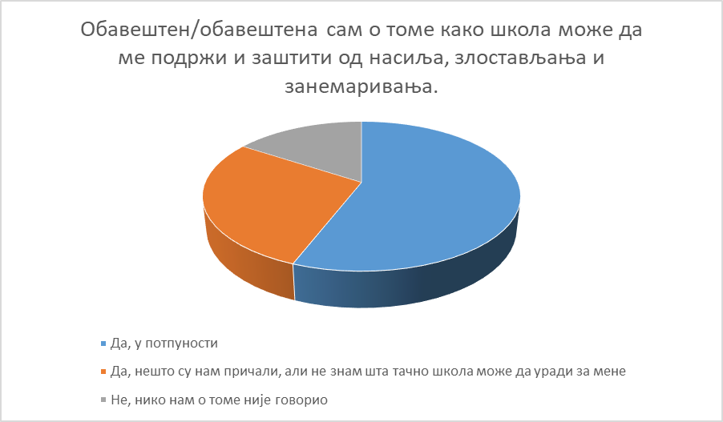
О томе да се у школи нуде ваннаставне активности које промовишу једнакост, равноправност и доприносе превенцији насиља 32 ученика је одговорило са да. Да могу да учествују у ваннаставним активностима, али да оне не промовишу све наведено изјаснило се 19 ученика, 53 ученика не зна да у школи постоје ваннаставне активности, а 23 сматра да у школи не постоје ваннаставне активности. Из одговора на ово питање јасно је да се ваннаставне активности морају учинити видљивијим, са истицањем јасног циља, али и да мора постојати више различитих активности.
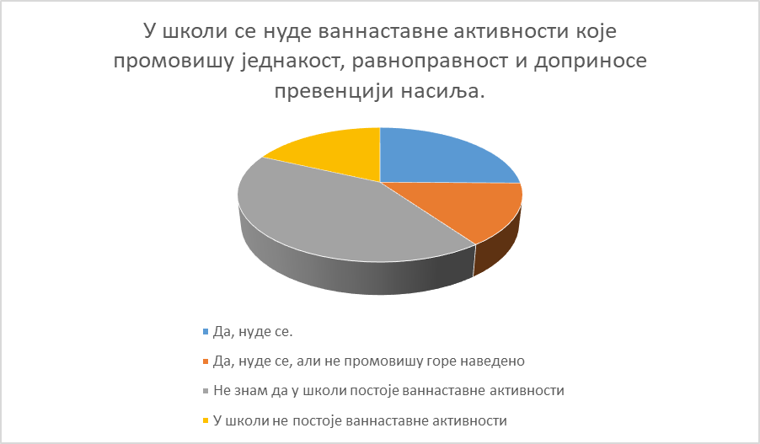
О томе да се у школи организују активности за развијање социјалних вештина (конструктивно решавање проблема, ненасилна комуникација, хуманост...) изјаснило се 36 ученика, 66 ученика не зна за овакве активности док 25 сматра да се не организују. Потребно је подстицати одељењске старешине и наставнике грађанског да се овакве активности појачају.
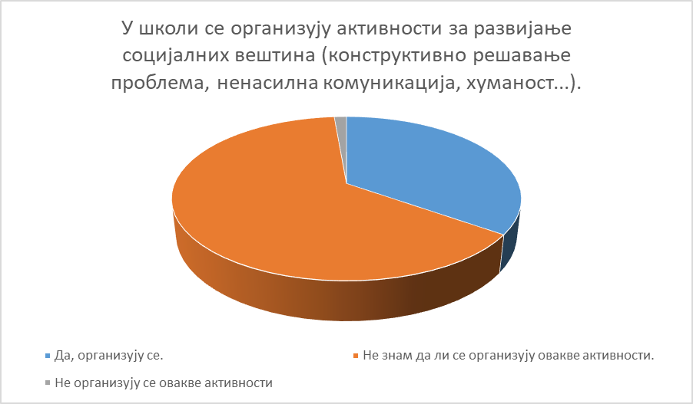
Показатељ да одељењске старешине имају важну улогу у превенцији насиља, као и ваннаставне радионице и предавања, показало је питање: У школи се организују програми/активности за превенцију насиља (радионице, предавања, ЧОС са темом превенције и слично). 62 ученика се изјаснило са да, 38 ученика не зна за овакве активности, док је њих 27 одговорило да се овакве активности не организују. Ипак, још увек је потребно радити на афирмацији оваквих активности и јасном наглашавању циља појединих часова и предавања.
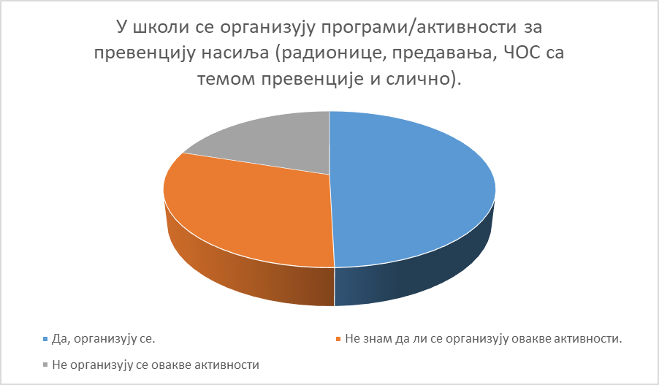
Колико се ученици међусобно помажу, посебно у случајевима када је некоме од њих помоћ посебно потребна показује одговор на питање да ли помажу оним ученинцима који имају потешкоће у учењу и развоју. Њих 56 каже да помаже, њих 32 не зна, док 17 ученика сматра да им не помажу већ им се додатно и ругају. 22 ученика сматра да се таквим ученицима не помаже. Потребно је сагледати одговоре на ова питања, видети из којих разреда долазе спорни одговори, те додатно радити са овим ученицима на дату тему.
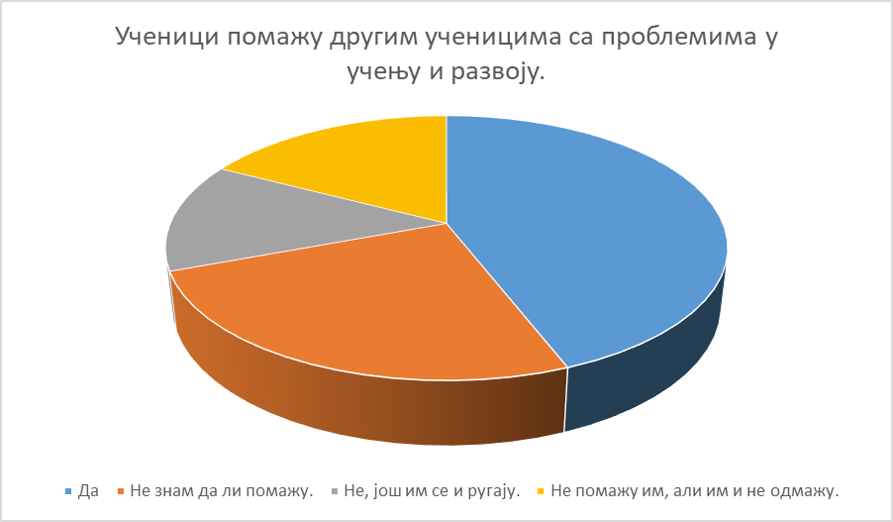
Да ли су ученици упознати са својим правима и обавезама – њих 96 каже да јесте, њих 10 зна права, али не и обавезе, њих 13 зна обавезе, али не и права, а њих 8 није упућено ни у шта.
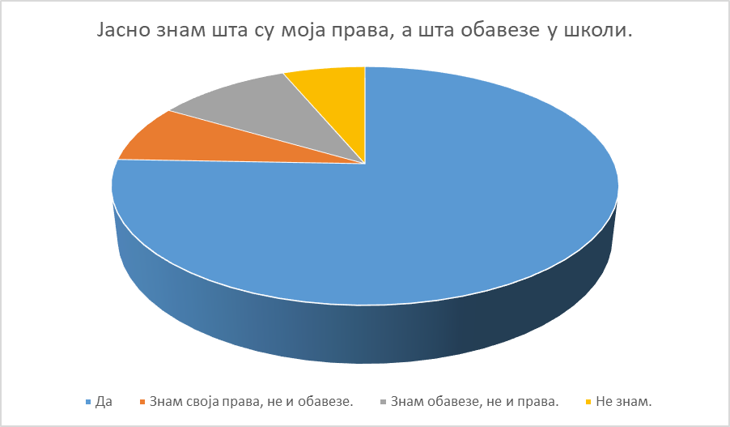
Да у школи постоји доследно поштовање правила и кућног реда изјаснио се 61 ученик, исто толики број сматра да неки ученици поштују своја права и обавезе, а неки не, док 5 ученика сматра да се ништа не поштује.
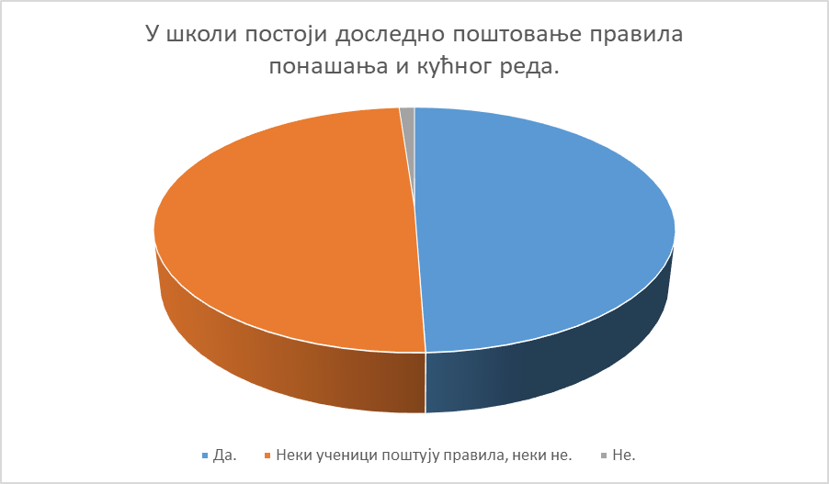
Између ученика постоји међусобно уважавање у комуникацији 44 ученика сматра да постоји, њих 44, такође, изјашњава се да постоји у већој мери, њих 27 да постоји у мањој мери и њих 12 да не постоји. Такође, сагледаће се одговори на ово питање како би се утврдило из којих разреда долазе, не бисмо ли на неки начин могли предупредити њихове односе.
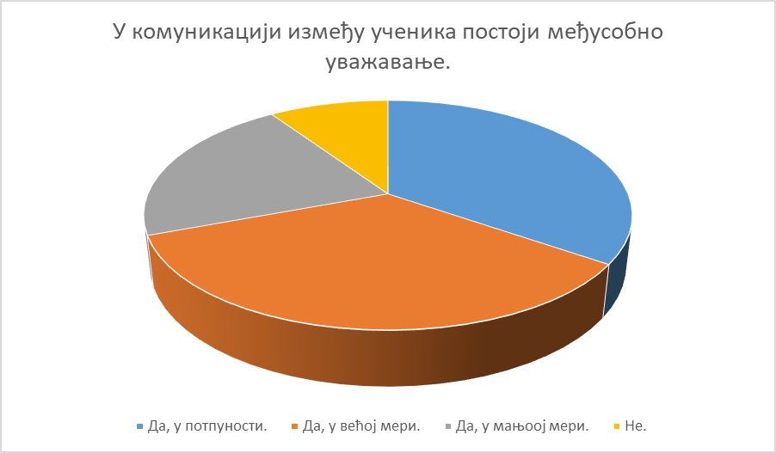
Да се у школи доследно примењују мере и санкције за онога ко врши дискриминацију сматра 50 ученика. Да правило важи само за неке ученике сматра њих 26, 33 ученика није приметило дискриминацију, а њих 18 сматра да мере не постоје.
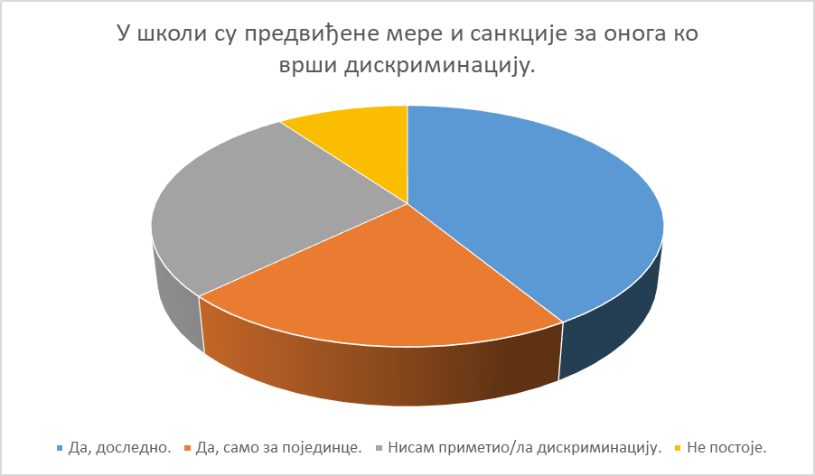
У школи се предузимају ефикасни кораци за разрешавање конфликата и личних проблема у комуникацији, када до њих дође сматра 59 ученика, њих 27 сматра да се кораци предузимају само за неке ученике, њих 23 није приметило конфликте, а њих 18 сматра да се не примењују мере.
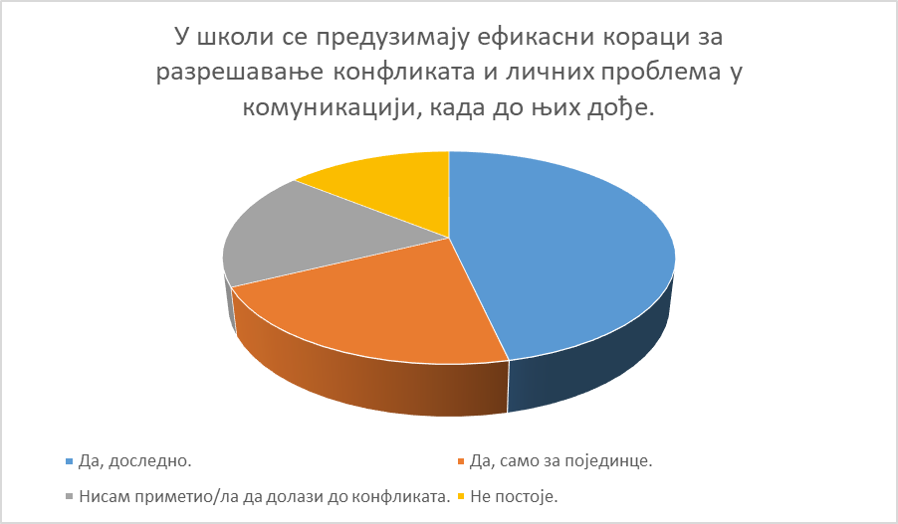
Да је у школи јасно и видљиво изражен негативан став према насиљу сматра 60 ученика, 56 не зна да ли је то тако, а 15 сматра да није.
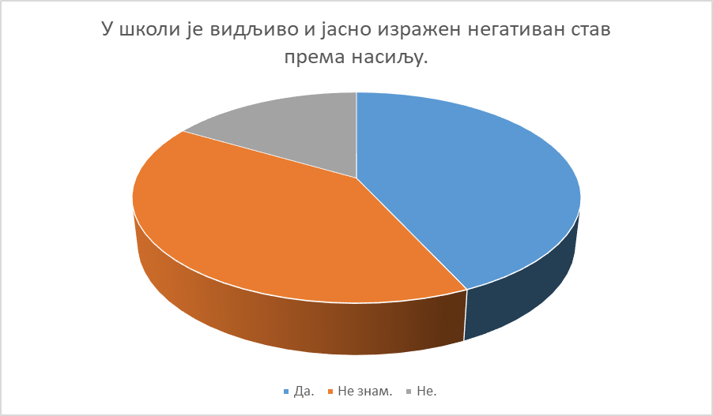
Да школа реагује у циљу заштите свих учесника када се догоди насиље сматра 69 ученика, њих 45 не зна, а 13 мисли да не. Треба сагледати и чињеницу да су ученици на ово питање одговарали и у случајевима када се у њиховом одељењу није догодило насиље, те то треба узети у обзир.
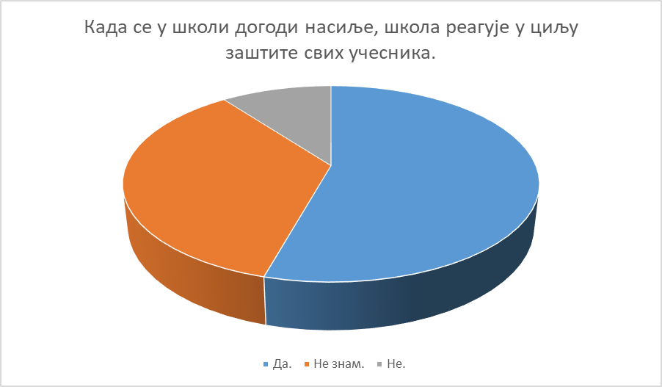
У школи се на непоштовање правила реагује одговарајуће, сматра 85 ученика, њих 17 сматра да се реагује сувише благо, а њих 25 сувише строго.
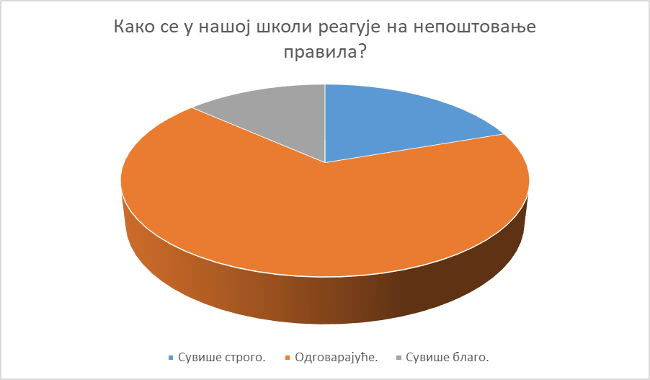
Ученици сматрају да могу да препознају ситуацију насиља или дискриминације. Њих 103 се тако изјаснило. 19 ученика не зна да ли би препознало овакву ситуацију, а њих 5 не би.
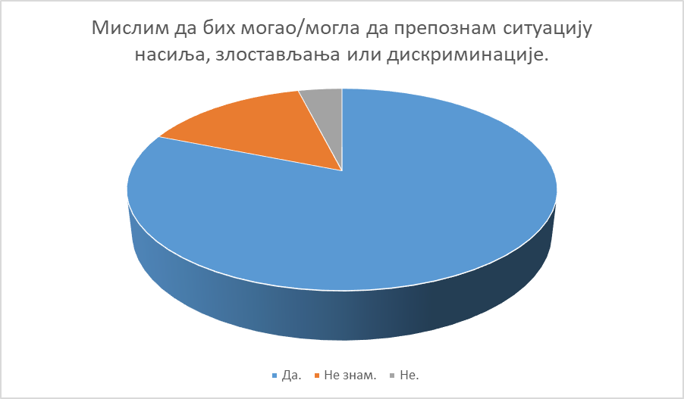
79 ученика сматра да је школа добро опремљена камерама и дежурним наставницима. 32 ученика сматра да су камере у реду, али да дежурних наставника нема, 10 ученика сматра да треба побољшати камере, док 6 ученика није задовољно ни једном ставком.
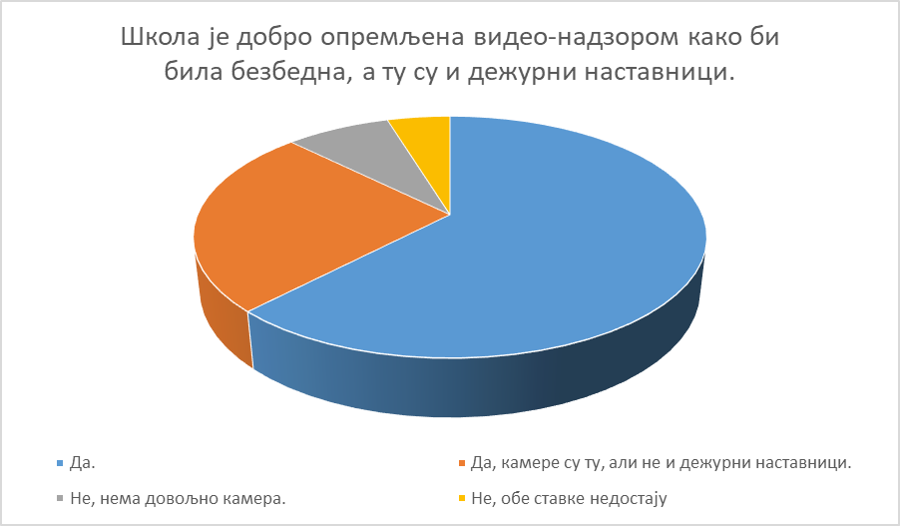
Да ли школа довољно сарађује са родитељима када ученици имају проблем. Ученици сматрају да је сарадња довољна, њих 81, 14 сматра да сарађују и више него што би то ученици волели, њих 7 сматра да сарадња није довољна, њих 7 да се уопште не сарађује и њих 18 није упућено.
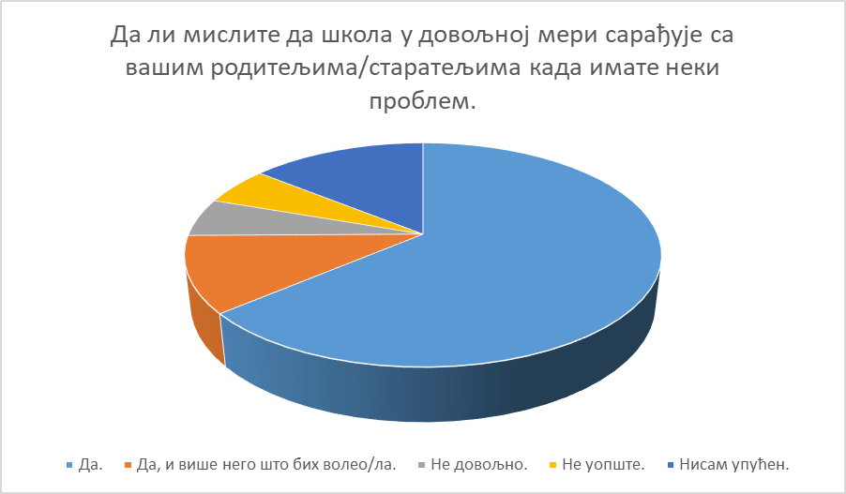
Шта су према ученицима узроци насиља. Први на њиховој листи је карактер, час 85 ученика сматра да је карактер узрок насилног понашања. Утицај друштва са 61 потврдом, а онда породично васпитање са 52. 50 ученика сматра да је школа узрок насиља, 41 друштвене мреже, а онда следе медији са свега 32 ученика који тако сматрају.
Насиље је: | ДА | НЕ
псовање | 50 | 77
давање погрдних надимака | 66 | 61
„кревељење“, прављење фаца, превртање очима некоме иза леђа | 39 | 88
оговарање | 33 | 94
отимање ствари | 70 | 57
гађање гумицом, папиром, флашом | 62 | 65
игнорисање, искључивање, избегавање некога | 49 | 78
застрашивање, уцењивање, претња | 104 | 23
објављивање и слање туђих фотографија без допуштења те особе | 80 | 47
слање узнемирујућих порука | 83 | 44
физички напад | 109 | 18
ружно причање о породици ученика | 84 | 43

На основу резултата самовредновања, уочене су:
Кључне снаге
- Ученик зна коме да се обрати уколико има проблем
- На основу анализе успеха и владања предузимаjу се мере подршке ученицима
- У пружању подршке ученицима школа укључуjе породицу односно законске заступнике
- У школи се промовишу здрави стилови живота, права детета, заштита човекове околине и одрживи развоj.
- За дискриминаторско понашање у школи доследно се примењуjу мере и санкциjе.
- За новопридошле ученике и запослене у школи примењуjу се разрађени поступци прилагођавања на нову школску средину.
- Успех сваког поjединца, групе или одељења прихвата се и промовише као лични успех и успех школе.
- У школи функционише мрежа за решавање проблема насиља у складу са Протоколом о заштити деце/ученика од насиља, злостављања и занемаривања у образовно-васпитним установама.
- Наставници нова сазнања и искуства размењуjу са другим колегама у установи и ван ње
Кључне слабости
- Школа има успостављене механизме за идентификациjу ученика са изузетним способностима и ствара услове за њихово напредовање (акцелерациjа; обогаћивање програма).
- Ученици су упознати са радом Ученичког парламента
- На часовима одељењског старешине држе се радионице и разговори на тему репродуктивног здравља, болести зависности, решавања конфликата, насиља и слично
- Родитељи активно учествуjу у животу и раду школе

Предлог мера за унапређење квалитета рада установе у области квалитета Подршка ученицима и Етос

Општи и специфични  циљеви | Захтеване методе и  активности | Трошкови и  неопходни ресурси |  | Одговорно лице за  спровођење активности |  | Прекретниц е за  интерно праћење |  | Датум до кога ће циљеви бити  испуњени |  | Мерљиви  индикатори за постизање циљева |  | Одговорно лице* за евалуацију постигнућа  циљева
ОБЛАСТ КВАЛИТЕТА: Подршка ученицима
Школа има успостављене механизме за идентификациjу ученика са изузетним способностима и ствара услове за њихово напредовање (акцелерациjа; обогаћивање програма) | На седницама ОВ идентификујемо ученике којима је  потребна додатна образовна подршка и за њих се касније израђује ИОП3 | Нема |  | Предметни наставници у сарадњи са педагогом |  | Увид у педагошку документацију, разговор са наставницима и ученицима |  | Током наставне године |  | Наставни  материјали. писане припреме, записници са ОВ |  | Наставници и педагог
Ученици су упознати са радом Ученичког парламента | На седницама парламента мотивисати представнике одељења да детаљније информишу остале ученике из одељења о актуелним темама | Нема |  | Педагог школе |  | Записник са седнице УП |  | У току другог полугодишта |  | Записник са седнице УП, разговор са ученицима |  | Педагог
На часовима одељењског старешине држе се радионице и разговори на тему репродуктивног здравља, болести зависности, решавања конфликата, насиља и слично | Подстаћи осељењске старешине да чешће обрађују наведене теме и да се по потреби обрате педагогу за помоћ приликом осмишљавања часова ове врсте | Нема |  | Предметни наставници у сарадњи са педагогом и директором школе |  | Увид у евиденцију часова, разговор са ученицима и наставницима |  | Током наставне године |  | Увид у евиденцију часова, разговор са ученицима и наставницима |  | Наставници, педагог и директор школе
ОБЛАСТ КВАЛИТЕТА: Етос
Родитељи активно учествуjу у животу и раду школе | Подстицати родитеље да се укључују у више заједничких активности тако што ће се пре свега више наставника укључити у организацију истих. |  | Нема |  | Предметни наставници и одељењске старешинеу сарадњи са педагогом и директором школе |  | ГПРШ и извештаји тимова и већа |  | Током наставне године |  | Увид у ГПРШ и извештаји тимова и већа |  | Наставници, педагог и директор школе

ОБЛАСТ КВАЛИТЕТА 1: ПРОГРАМИРАЊЕ, ПЛАНИРАЊЕ И ИЗВЕШТАВАЊЕ
РЕД.  БР. | ИНДИКАТОРИ | ИЗВОРИ ДОКАЗА | НОСИОЦИ АКТИВНОСТИ | ОЦЕНА 1-4
1.1. | Програмирање образовно-васпитног рада jе у функциjи квалитетног рада школе.
1.1.1. | Школски програм се заснива на прописаним начелима за израду овог документа. | Увид у документацију | Директор, стручна служба, Тим за самовредновање, школски актив за развој школског програма | 4
1.1.2. | У изради Развоjног плана установе учествовале су кључне циљне групе (наставници, стручни сарадници, директор, ученици, родитељи, локална заjедница). | Увид у документацију | Стручна служба, Тим за самовредновање, стручни актив за развојно планирање | 4
1.1.3. | Садржаj кључних школских докумената одржава специфичности установе. | Увид у документацију | Директор, стручна служба, тим за самовредновање, стручни актив за развојно планирање, школски актив за развој школског програма | 4
1.1.4. | Програмирање рада заснива се на аналитичко-истраживачким подацима и проценама квалитета рада установе. | Упитник за чланове Тима за развојно планирање, директора | Директор, стручна служба, Тим за самовредновање | 4
1.1.5. | У програмирању рада уважаваjу се узрасне, развоjне и специфичне потребе ученика. | Увид у документацију, разговор | Директор, стручна служба, Тим за самовредновање | 3
 | 4
1.2. | Планирање рада органа, тела и тимова jе у функциjи ефективног и ефикасног рада у школи.
1.2.1. | Годишњи план рада донет jе у складу са школским програмом, развоjним планом и годишњим календаром. | Увид у документацију школе | Директор, стручна служба, Тим за самовредновање | 4
1.2.2. | У оперативним/акционим плановима органа, тела, тимова, стручних сарадника и директора конкретизовани су циљеви из развоjног плана и школског програма и уважене су актуелне потребе школе. | Увид у планове, ГПРШ и документацију школе | Директор, стручна служба, тим за самовредновање, координатори тимова | 4
1.2.3. | Планови органа, тела и тимова jасно осликаваjу процесе рада и проjектуjу промене на свим нивоима деловања. | Увид у планове , ГПРШ и документацију школе | Директор, стручна служба, тим за самовредновање, координатори тимова | 3
1.2.4. | Оперативно планирање органа, тела и тимова предвиђа активности и механизме за праћење рада и извештавање током школске године. | Увид у планове , ГПРШ и документацију школе | Директор, стручна служба, тим за самовредновање, координатори тимова | 3
1.2.5. | Годишњи извештаj садржи релевантне информациjе о раду школе и усклађен jе са садржаjем годишњег плана рада. | Увид у ГПРШ | Директор, стручна служба, тим за самовредновање, | 4
 | 3
1.3. | Планирање образовно-васпитног рада усмерено jе на развоj и остваривање циљева образовања и васпитања, стандарда постигнућа/исхода у наставним предметима и општих међупредметих и предметних компетенциjа.
1.3.1. | Наставници користе међупредметне и предметне компетенциjе и стандарде за глобално планирање наставе и исходе постигнућа за оперативно планирање наставе. | Увид у документацију наставника, посете часовима, консултације | Директор, стручна служба | 3
1.3.2. | У оперативним плановима наставника и у њиховим дневним припремама видљиве су методе и технике коjима jе планирано активно учешће ученика на часу. | Увид у документацију наставника, посете часовима, консултације | Директор, стручна служба | 3
1.3.3. | Планирање допунске наставе и додатног рада jе функционално и засновано jе на праћењу постигнућа ученика. | Увид у документацију наставника, посете часовима, консултације | Директор, стручна служба | 3
1.3.4. | У планирању слободних активности уважаваjу се резултати испитивања интересовања ученика. | Увид у документацију | Директор, стручна служба, Тим за самовредновање | 3
1.3.5. | Планирање васпитног рада са ученицима засновано jе на аналитичко-  истраживачким подацима, специфичним потребама ученика и условима непосредног окружења. | Увид у документацију | Директор, стручна служба, Тим за самовредновање | 4
1.3.6. | Припреме за наставни рад садрже самовредновање рада наставника и/или напомене о реализациjи планираних активности. | Увид у документацију наставника, посете часовима, консултације | Директор, стручна служба | 3
 |  |  |  | 3

Директор, стручна служба, Тим за самовредновање и школски актив за Развој школског програма оценили су стандард 1.1. Програмирање образовно-васпитног рада jе у функциjи квалитетног рада школе са оценом 4, стандард 1.2. Планирање рада органа, тела и тимова jе у функциjи ефективног и ефикасног рада у школи, оценом 3, а стандард 1.3 Планирање образовно-васпитног рада усмерено jе на развоj и остваривање циљева образовања и васпитања, стандарда постигнућа/исхода у наставним предметима и општих међупредметих и предметних компетенциjа, оценом 3. Сходно томе ОБЛАСТ КВАЛИТЕТА 1: ПРОГРАМИРАЊЕ, ПЛАНИРАЊЕ И ИЗВЕШТАВАЊЕ оцењена је оценом 3.
Пред почетак нове школске године, планирамо семинар за одељењске старешине и чланове Тима за борбу против насиља, под називом „Пут ка школи без насиља“, чији је циљ едукација о врстама и облицима насиља, упознавање са прописима о спречавању, детектовању и санкционисању насиља и развој истраживачких компетенција за детектовање, проучавање и превенцију насиља код свих група у васпитно–образовном процесу, као и јачање васпитне улоге образовно-васпитне установе кроз развојање програма превенције насиља, дискриминације, злостављања и занемаривања.
Следеће школске године 2024/2025. биће вреднована ОБЛАСТ 6. ОРГАНИЗАЦИЈА РАДА ШКОЛЕ, УПРАВЉАЊЕ ЉУДСКИМ И МАТЕРИЈАЛНИМ РЕСУРСИМА

